محتويات ملف الانجاز

م | المحتويات
1 | تعريف ملف الانجاز
2 | مقدمة عن ملف الانجاز
3 | من أنا
4 | جدول الحصص الاسبوعي
5 | عينات من الأعمال والأنشطة المنتقاة
6 | كتابات ( ملخصات ، تقارير ، مقالات )
7 | قراءات خارجية مختارة
8 | تأملات وانطباعات ذاتية
9 | أنشطة تم انجازها بصورة تعاونية ( صفية ، لا صفية )
10 | عينة من الواجبات والإختبارات
11 | الأعمال والمشاريع
12 | المراجع والمصادر التي اطلع عليها الطالب
13 | مواد بصرية ووسائط الكترونية
14 | التعزيز والتكريم
15 | المطويات
16 | تقييم المطويات
17 | معايير / محكات تقويم ملف الانجاز
18 | محتويات اختيارية
19
20
21

تعريف ملف انجاز الطالبة

هو الجمع الهادف الموثق لأعمال الطالبة والتي تعكس مدى جهدها وتقدمها وتحصيلها في مجال أو مقرر ما.
هذه الأعمال تشمل أشياء كثيرة جداً من نماذج من الواجبات والاختبارات وكتابات وانطباعات وآراء ونقد ذاتي وقراءات وملخصات وجمع قصاصات ومنتجات ومشروعات قامت بها وأبحاث قامت بها الطالبة بشكل تراكمي على مدى فترة زمنية محددة.

مقدمة

هنا اكتبي مقدمة تبينين فيها هدف هذا الملف والإغراض التي تريدين تحقيقها من خلاله وطريقة تنظيم الملف وترتيبه.

من أنا

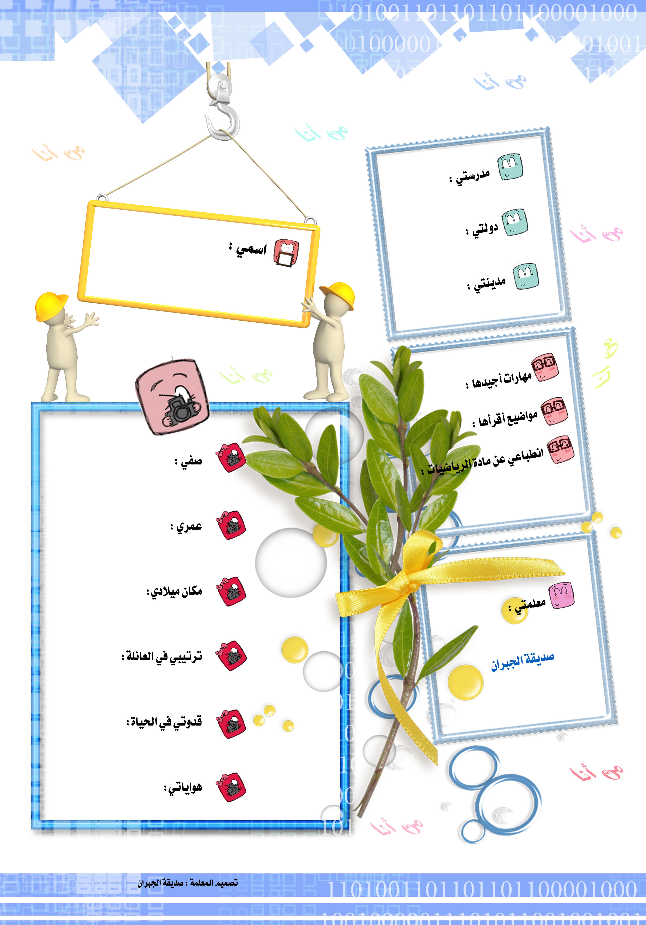

جدول الحصص الأسبوعي

اليوم | 1 | 2 | 3 | 4 | 5 | 6 | 7 | 8
الأحد
الأثنين
الثلاثاء
الأربعاء
الخميس

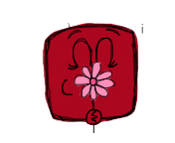

عينات من
الأعمال والأنشطة
المنتقاة

كتابات
(ملخصات – تقارير – مقالات)

قراءات
خارجية
مختارة
(بيني سبب اختيارها والفائدة منها)

تأملات
وانطباعات
ذاتية

أنشطة تم انجازها بصورة تعاونية
(صفية – لا صفية)

عينة من الواجبات والاختبارات

الأعمال
والمشاريع

المراجع والمصادر
التي اطلعت عليها الطالبة

مواد بصرية
ووسائط
إلكترونية

التعزيز والتكريم

المطويات

تقييم المطويات

محتوى
المطوية
4
5
2
1
3
اسم الطالبة :

تنظيم
المطوية
4
5
2
1
3

فهم
المطوية
4
5
2
1
3

ممتاز | جيد جداً | جيد | مقبول | سيء
1 | 2 | 3 | 4 | 5

معايير/ محكات تقويم ملف الانجاز

م | المحكات | 1 | 2 | 3 | 4 | ملاحظات
1 | أنجزت الطالبة جميع بنود السجل
2 | تنظيم السجل
3 | شمولية التقارير وسلامتها من الاخطاء
4 | تدعيم الملف بالشواهد
5 | حصلت الطالبة على عدة شهادات تقدير
6 | مستوى الطالبة في الاختبارات
7 | اهتمام الطالبة بإعداد المطويات بشكل سليم
8 | زودت الطالبة الملف بمصادر ومراجع متعددة
9 | زودت الطالبة الملف بمواد سمعية وبصرية
10 | وثقت الطالبة الرحلات التي قامت بها في المدرسة
11 | وثقت الطالبة الأنشطة والمشاريع التي أنجزتها في المدرسة
التعليق الختامي للمعلمة:
...................................................................................................
...................................................................................................
...................................................................................................
...................................................................................................
...................................................................................................
...................................................................................................
...................................................................................................
التوقيع:

محتويات اختيارية

